МОСКОВСКИЙ ГОСУДАРСТВЕННЫЙ УНИВЕРСИТЕТ ПРИРОДООБУСТРОЙСТВА

Кафедра мелиорации и рекультивации земель

Курсовая работа

«Мелиорация и рекультивация земель в Карелии»

Москва 2010

Содержание.

**Раздел 1. Проектирование осушительной системы на севооборотном участке**.

Введение.

§1. Исходные данные для проектирования.

§2. Почвенно-климатическая характеристика объекта. Определение причин заболачивания и типа водного питания.

§3. Мелиоративный режим осушаемых земель

§ 4. Выбор метода и схемы осушения.

§ 5. Определение параметров регулирующей сети. Проектирование осушительной сети в плане.

§ 6. Проектирование осушительной сети в вертикальной плоскости.

§ 7. Гидрологические расчеты.

§ 8. Гидравлический расчет элементов проводящей сети.

§ 9. Сооружения осушительной сети и дорожная сеть.

§ 10. Первичное освоение осушаемых земель.

§ 11. Организация строительства осушительной системы и ее сметная стоимость.

§ 12. Определение экономической эффективности запланированных мероприятий.

**Раздел 2.Рекультивация выработанных торфяников**.

§1. Анализ природных условий

§2. Направление использования выработанного торфяника.

§3. Техническая рекультивация.

§4. Проводящая сеть.

§5. Водоприемник.

§6. Расчет оградительной дамбы.

§7. Определение параметров насосной станции и объема пруда накопителя.

§8. Известкование и землевание.

§9. Мероприятия по увлажнению рекультивируемых земель.

§10. Культуртехнические работы.

§11. Биологическая рекультивация.

**Введение**

Целью данной работы является проектирование осушительной системы на основе анализов природных условий республики Карелии. Осушительная мелиорация на сельскохозяйственных угодьях призвана активно и нормированно регулировать водный режим почв, создавая на них оптимальный водный и связанный с ним воздушный, тепловой и пищевой режим с целью повышения плодородия почв. Регулирование этих режимов изменяет физические и химические свойства почв, состав микроорганизмов. Осушительная мелиорация является мощным антропогенным фактором почвообразования, приводит к образованию новых почв. Осушительная мелиорация необходима также для улучшения роста лес, состава древесных пород и создания условий для планомерного ведения лесного хозяйства. Осушение является основной частью работ по добычи торфа. Она применяется также при добыче других полезных ископаемых открытым способом. В ряде случаев осушительные работы необходимы при строительстве промышленных объектов, населенных пунктов, сельскохозяйственных, животноводческих комплексов, дорог, аэродромов и др. объектов. Осушительные сельскохозяйственные мелиорации могут дать надежный эффект только при совместном применении культуртехнических, агротехнических и эксплуатационных материалов. Осушительная мелиорация должна осуществляться с учетом охраны природы, при понижении УГВ необходима оценка влияния этого понижения на прилегающие территории. При строительстве осушительных систем необходимо предусматривать рыбозащитные мероприятия, учитывать условия обитания водоплавающих птиц, пушного зверя, сохранять и улучшать ландшафты, сохранять памятники старины.

**Раздел 1. Проектирование осушительной системы на севооборотном участке**

**§1** Исходные данные для проектирования

1. Топографический план участка мелиорации. М 1:5000 с горизонталями через 0.5 м.
2. Площадь водосбора Fвн = 5,2 Foс, где Foс - площадь осушения с плана, га.
3. Гидрогеологический разрез по створу А-А.
4. Район расположения объекта мелиорации – Республика Карелия.
5. Проектное использование осушительных земель - полевой севооборот. Состав:

зерновые 35%; картофель 15%; силосные 25%; многолетние травы (на сено) 25%.

1. Мощность растительного слоя Т = 0,5 м, его коэффициент фильтрации Ki = 0,40 м/сут.
2. Мощность подпочвенного слоя (супесь) Т = 8 м, ниже залегает водоупор из моренного суглинка и глины. К2 = 1,5 м/сут.
3. Положение поверхности грунтовых вод до осушения 0,2 - 0,5 м в зависимости от времени года и местоположения.
4. Распределение элементов водного баланса в таблице №1.

Таблица №1

|  |  |  |  |  |  |
| --- | --- | --- | --- | --- | --- |
| Элементы водного баланса | Зима 1.12-10.3 | Весна 10.3-15.4 | Лето 15.4-15.9 | Осень 15.9-1.12 | Год |
| Осадки | 213 | 49,7 | 276,9 | 170,4 | 710 |
| Испарение | 28,28 | 20,2 | 311,08 | 44,44 | 404 |
| Суммарный сток | 21,42 | 183,6 | 39,78 | 61,2 | 306 |
| В том числе подземный сток:  Вариант Б | 21,42 | 21,42 | 24,48 | 30,6 | 97,92 |

**§2** Почвенно-климатическая характеристика объекта

Определение причин заболачивания и типа водного питания

Тверская область находится в центральном экономическом районе, который занимает Восточно-европейскую равнину и располагается к западу и югу на известняках карбона. Восточная половина территории и крайний юго-запад заняты обширными низменностями.

Ледниковые образования морены, представленные валунными суглинками, иногда глинами или супесями, и отложения талых ледниковых вод распространены на территории всего района. Морена погребена под флювиогляциальными песками и супесями или перекрыта безвалунными покровными углинками. Как следствие ледников широко распространены эрозионные формы рельефа балки, овраги, речные долины с двумя уровнями поймы и несколькими террасами.

Центральный район по широте простирается от 52° с.ш. до 59°30 с.ш. продолжительность дня в самый короткий день у параллели 60° с.ш. равна 5 ч. 36 мин., а ' 52° с.ш. - 7 ч. 48 мин., а самый длинный день для тех же широт 18 ч. 48 мин. и 16 ч. 42 мин.. Приток солнечной радиации изменяется от 3352 *106 Дж/м в год на севере до 1855* 106 Дж/м2 в год на юге.

В течение года преобладает континентальный воздух умеренных широт, пришедший из Атлантики. Зимой - это теплый воздух, ослабляющий морозы, вызывающий снегопады и даже оттепели, летом - прохладный, смягчающий жару. В местные континентальные воздушные массы часто вторгается холодный арктический воздух, смягчающее влияет на климат водохранилища. Четко выражена сезонность, достаточно влаги и тепла для выращивания многих культур. Самый холодный месяц - декабрь. Среднемесячная температура в Вохме - 11,5° С, в Новозыбкове - 4,6° С. Продолжительность снежного покрова 120 суток. Наибольшая высота снега в среднем достигает в Москве 46 см, в Костроме - 50 см. Самый теплый месяц - июль. Среднемесячная температура от 17° С до 19,5°С . Сумма средне суточных температур изменяется от 1600°С на крайнем северо-востоке до 2400°С на юге Брянской области.

На территории района расположены следующие типы почв: подзолистые и дерново-подзолистые песчаные, супесчаные, суглинистые и глинистые; серые лесные; оподзоленные и выщелоченные черноземы; пойменные; подзолисто-болотные.

Центральный район имеет густую, хорошо выраженную сеть рек бассейнов Волги, Днепра, Дона. Течение рек спокойное. Уклоны русел составляют несколько сантиметров на километр длины. Долины рек, как правило, широкие с ассиметричными берегами. Питание дождевое, грунтовое, снеговое (в летнюю и зимнюю межень питание рек почти целиком грунтовое). Верхние слои, как правило, невелики, пригодны только для водоснабжения небольших населенных пунктов.

**§3** Мелиоративный режим осушаемых земель

Осушение сельскохозяйственных земель должно обеспечивать мелиоративный режим осушаемых земель, т.е. выполнение совокупностей требований к управляемым факторам почвообразования, которое обеспечивает расширенное воспроизводство плодородия почв и получение высоких урожаев.

Показатели мелиоративного режима:

- Пределы изменения влажности корнеобитаемого слоя.

- Осушительная система должна быть запроектирована так, чтобы обеспечить наиболее благоприятный водно-воздушный режим почв, необходимый для роста и развития растений.

Водно-воздушный режим почвы характеризуется влажностью и аэрацией почвы.

Таблица №2

Оптимальное значение влажности и аэрации для сельскохозяйственных культур.

|  |  |  |
| --- | --- | --- |
| Культура | Влажность, % от пористости | Аэрация, % от пористости |
| Зерновые | 65-75 | 35-25 |
| Овощи | 55-65 | 45-35 |
| Травы | 75-85 | 25-15 |

Оптимальное значение W меняется за вегетацию.

При различных ТВП способы достижения оптимальной влажности различны:

1) При хорошо проницаемых грунтах, когда избыточная влажность образуется в результате высокого уровня грунтовых вод, его необходимо уменьшить на величину называемую нормой осушения.

Норма осушения - минимальное расстояние от поверхности земли до уровня грунтовых вод, при котором обеспечивается оптимальная влажность корнеобитаемого слоя почвы.

Так как Wopt меняется в течение вегетации, то и норма осушения также меняется.

Таблица №3

Ориентировочные значения нормы осушения.

|  |  |  |  |
| --- | --- | --- | --- |
| Культура | Предпосевной период | 1 месяц вегетации | Последующие месяцы |
| Зерновые | 0,25-0,30 | 0,7-0,8 | 0,8-0,9 |
| Овощи | 0,25-0,30 | 0,8-0,9 | 0,9-1,0 |
| Травы | д,25-0,30 | 0,6-0,7 | 0,7-0,8 |

2) При слабо проницаемых грунтах, когда избыточная влага образуется в результате застаивания поверхностных вод, их необходимо отвести за определенный промежуток времени.

Ориентировочные сроки отвода избыточной влаги с поверхности почвы и из пахотного слоя приведены в таблице №4.

Таблица №4

|  |  |  |
| --- | --- | --- |
| Культура | Сроки отвода | |
| с поверхности | из пахотного слоя |
| Зерновые | 0,5 | 1,2 |
| Овощи | 0,8 | 1,5 |
| Травы | 1,0 | 2,0 |

Необеспечение этих сроков вызывает понижение урожая. Кроме того, существуют общие для всех ТВП ограничения продолжительности весенне-паводкового затопления участков.

Таблица №5

|  |  |
| --- | --- |
| Культура | Допустимое затопление |
| Зерновые: |  |
| -яровые | 5-10 |
| -озимые | 0 |
| Овощи | 10-15 |
| Травы | 15-25 |

В химическом составе почв основным показателем является кислотность. Если рН<5-6, то такие почвы необходимо известковать.

На торфяниках учитывается разложение торфа. При осушении земель должны быть учтены требования охраны природы.

Выделяется 4 зоны:

1. Находится в контуре осушительной системы. Здесь нельзя допускать переосушку. Необходимо сохранить почвенный слой при строительстве, нельзя принимать гербициды, не уплотнять почву, обеспечить пути миграции животных и рыбоохранные мероприятия.
2. Находится внутри системы, но не мелиорируемые земли. Здесь необходима оценка влияния осушения на возвышенные места, и в случае переосушки необходимо компенсировать с помощью орошения, проводить лесовосстановительные работы.
3. Непосредственно прилегают к осушительной территории. Здесь оценивается влияние осушения на смежные территории, ее флору и фауну, т.к. происходит изменение гидрологического режима.
4. Воздушный бассейн. При строительстве, освоении, торфодобыче не загрязнять воздух торфяной пылью, не допускать пожаров и задымления воздуха.

**§ 5** Установление типов водного питания ТВГО

Тип водного питания (ТВП) - под типом водного питания понимают комплексную характеристику взаимосвязи природных условий, определяющих формирование водного режима объекта осушения. Водный режим переувлажненного или заболоченного участка определяется соотношением атмосферных осадок и испарением влажности, инфильтрацией и капиллярным подпитыванием, поступлением и стоком поверхностных и грунтовых вод. В свою очередь соотношение приходных и расходных составляющих ВБ зависит от местоположения участка, рельефа поверхности земли, геологического строения, толщи, грунтов до регионального водоупора, гидрологических условий.

Различают 4 основных ТВП:

Атмосферный.

Грунтовый:

- подтип А - приток ГВ с водосбора

- подтип Б - бассейн и ГВ

- подтип В - приток ГВ из рек, водохранилищ.

1. Грунтово-напорный.
2. Намывной:

- Аллювиальный

- Делювиальный.

ТВП участка определяется двумя методами:

-Количественный.

-Качественный.

Из-за недостатка необходимых данных в курсовой работе применяем качественный метод. Для этого строим гидрогеологический разрез по створу А-А. Анализируя гидрогеологические, топографические данные, а также основные элементы общего водного баланса (таблица №1) и используя рекомендации в работе, делаю вывод, что на данном объекте имеет место грунтовый тип питания (т.к. грунты хорошо проницаемая супесь, известен водоупор, рельеф плоский - с малыми уклонами, УГВ расположен близко к поверхности земли, среднемноголетняя сумма осадков за год 710 мм.).

**§6** Выбор метода и схемы осушения

Метод осушения характеризует основной принцип воздействия на неблагоприятный водный режим земель (почв) с целью преобразования его в оптимальный.

Метод осушения зависит от ТВП. В настоящее время при различных ТВП применяют следующие методы осушения:

Таблица №6

|  |  |
| --- | --- |
| Тип водного питания | Метод осушения |
| Атмосферный | Ускорение поверхностного стока |
| Грунтовый | Понижение УГВ, перехват поверхностных и грунтовых вод со стороны водосброса |
| Намывной | Ограждение от поступления поверхностных вод с водосбора или реки |

Эти схемы могут применяться отдельно или вместе, если ТВП смешанный.

Схемы осушения - расположение элементов осушительной сети в плане и вертикальной плоскости.

Осушительная система состоит из следующих элементов:

- Регулирующая сеть в виде дренажа (закрытого, открытого) или собирателей 'закрытых, открытых).

- Проводящая сеть в виде коллекторов (закрытых, открытых) и магистрального канала.

- Ограждающая сеть (нагорная или ловчие каналы).

- Водоприемник.

- ГТС, дороги, лесополосы.

Выбор схемы осушения заключается в установлении типа регулирующей и проводящей сети, водоприемника.

Так как в данной курсовой работе грунтовый тип питания, в качестве метода эсушения принимаем понижение УГВ, в качестве водоприемника принимаем реку.

По условию водоприемник находящийся в удовлетворительном состоянии, т.е. способен без подпора принять дренажную воду.

Применяются следующие виды регулирующей сети:

Таблица №7

|  |  |  |
| --- | --- | --- |
| Метод осушения | с\х использования | Регулирующая сеть |
| Ускорение поверхностного стока | Луга и пастбища | Открытые собиратели |
| все, кроме лугов и пастбищ | Закрытые собиратели |
| Понижение УГВ | Луга и пастбища | Открытые осушители |
| все, кроме лугов и пастбищ | Закрытый дренаж |

В соответствии с принятым методом осушения (понижение УГВ) и с/х использования осушаемых земель в качестве полевого севооборота принимаем по таблице №7 в качестве регулирующей сети закрытый горизонтальный дренаж, задачей которого является регулирование УГВ и отвод воды в проводящую сеть.

**Рис.2** Схема работы закрытой дрены.

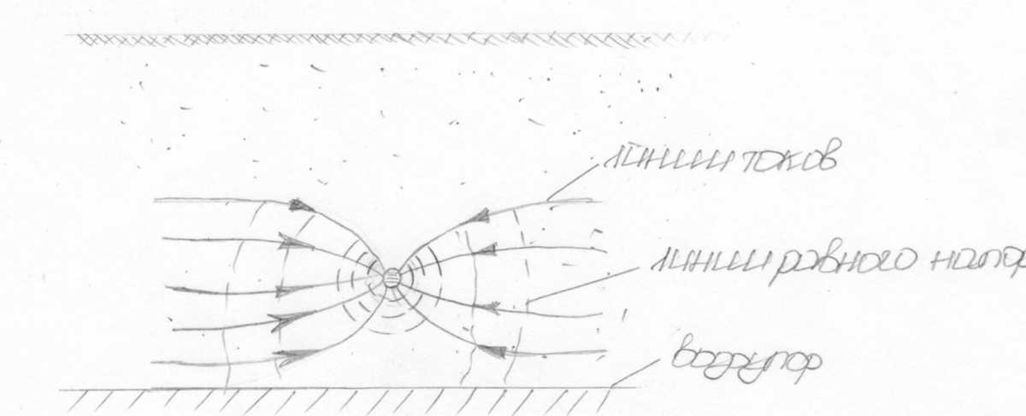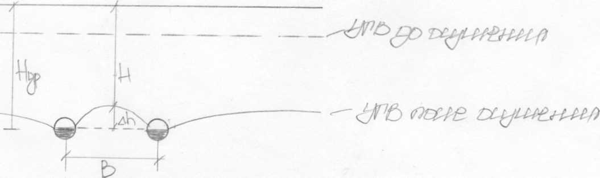

**§7** Проектирование осушительной сети в плане и вертикальной плоскости

**Проектирование осушительной сети в плане**

Основными параметрами регулирующей сети является расстояние между дренами или собирателями - В и глубина их закладки - Н.

Глубина закладки Н регулирующей сети определяется из условия обеспечения сброса поверхностных вод в заданные сроки и может быть принята в соответствии с табл. №4 методички Н = 1,1 – 1,2 м.

Расстояние между дренами регулирующей сети В зависит от литологического строения пород: для дренажа при супеси принимаем :

В = 30 м (таблица №4 методички).

Длина элемента зависит от уклона местности в направление элемента (табл.№4 методички) при среднем уклоне местности i = 0,006 принимаем длину элемента L=250м

Проектирование начинается с трассы магистрального канала, впадающего непосредственно в водоприемник. Магистральный канал должен проходить кратчайшим путем по наиболее пониженным местам осушительной территории и иметь минимальное число поворотов, на безуклонной территории проходить по середине участка.

Ловчий канал для перехвата грунтового потока проектируют по границе в местах выклинивания грунтовых вод в виде родников.

При уклоне >0,005 применяется поперечная схема, при уклоне <0,005 - продольная схема.

В курсовом проекте применяем поперечную схему.

**Расположение элементов осушительной сети в вертикальной плоскости**

Цель - определить проектные глубины и уклоны элементов осушительной сети. Элементы осушительной сети располагаются в вертикальной плоскости таким образом, чтобы своевременно осуществлять сброс избыточных вод с осушаемых земель без образования подпора. Оно проводится путем построения продольных профилей по каждому из элементов осушительной сети, находящихся во взаимной связи друг с другом. Работа проводится в направлении от младших элементов к старшим, выбирается вариант с самыми невыгодными условиями, к которым относятся:

-Малые уклоны поверхности земли.

-Наибольшая длина элемента

-Наибольшее удаление от водоприемника.

Таким вариантам в виде расчетной цепочки элементов принят МК, ЗК, ЗД. Уклон дна не должен превышать минимально допустимых значений (таблица №4 метод.)

Сопряжение элементов осушительной сети в вертикальной плоскости приведено на Рисунке 3.

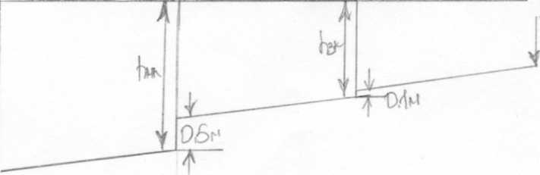

"а

По каждому элементу осушительной сети разбивается на плане пикетаж через 100 метров и строятся продольные профиля и типовые поперечные сечения. Уклон дна должен превышать минимальное значение. Для устройства закрытой сети принимают траншеи, для открытой - трапециидальное поперечное сечение с заложением в соответствии с таблицей №5 методички.

Ширину дна канала принимаем 0,5 м., ширина дна МК проверяется гидравлическим расчетом.

Правило построения профилей:

-Мг 1:5000 Мв 1:100

-Разбивается пикетаж от устья к истоку на плане и слева направо на продольном профиле.

- Строится профиль поверхности земли.

-Выбирается проектный уклон дна.

- Определяется отметка проектного уклона в расчетной точке.

- Вычисляются отметки проектного дна на всех пикетах.

-Контролируется обеспечение требования вертикального сопряжения по всей длине канала.

-Проектный уклон выбирается = уклону поверхности земли.

- Отметки проектного дна можно определить только в расчетной точке i устье, в истоке и в местах изменения уклона.

-Глубины выемок определяются по пикетам

-Объем выемки для канала трапециидального сечения определяется:

**V = (b**+mhср) X hср , где

b - ширина дна канала =0.6м-

m - заложение откосов

hep-средняя арифметическая глубина выемки.

